ПРОГРАММА ДЛЯ ЭВМ
ASTRO SPACE LOCATOR MODELING
(ASL MODELING)

Руководство пользователя
9.12.2018

Введение
Программа является частью комплекса «Астрокосмический локатор» (Astro Space Locator, ASL), написанного сотрудниками АКЦ ФИАН, и предназначена для моделирования данных РСДБ экспериментов.
Информация выдаётся в интерактивном графическом виде.
Программа позволяет:
1) Создавать модельные сеты (наборы) данных в FITS- и UVX-форматах.
2) Создавать и редактировать комбинации телескопов, частот наблюдения, интервалов времени соответствующих модельному РСДБ эксперименту.
3) Моделировать фазовые и амплитудные ошибки в РСДБ данных.
4) Моделировать структуру наблюдаемого астрономического источника как набором модельных источников-примитивов, так и реальным изображением астрономического источника.
Входными данными программы могут быть:
- данные РСДБ наблюдений в FITS или UVX-формате;
- бинарные файлы в OBS-формате (содержат инструментальную информацию о наблюдениях);
- изображения в EXM-формате (внутренний формат ASL, его можно конвертировать в FITS-формат);
- MDL-файлы, содержащие информацию об источниках-примитивах.
Выходными данными программы также могут быть файлы с перечисленными выше расширениями.

Описание интерфейса
Все составляющие наблюдательных данных, упомянутые во Введении моделируются в этой программе в разных разделах, которые представлены в блоке Sub process.

Раздел VLBI Configuration

(задание конфигурации радиоинтерферометра со сверхдлинными базами)
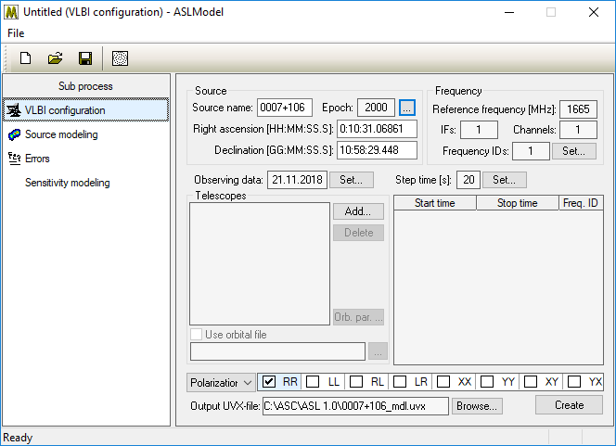
Рис. 1 Раздел VLBI configuration

Блок Source – информация об источнике
В поле Source name можно ввести имя источника, поле Epoch содержит информацию об эпохе, которой будут соответствовать экваториальные координаты источника. Сами экваториальные координаты можно ввести в полях:
- Right ascension (прямое восхождение) – в формате часы:минуты:секунды;
- Declination (склонение) – в формате градусы:минуты:секунды.
По умолчанию имя источника – это Model, а экваториальные координаты задаются равными нулю.
Программа нечувствительна к невозможным значениям экваториальных координат, например, к склонению, превышающему 90 градусов. Но это не является проблемой, потому что во все расчёты экваториальные координаты входят в виде аргументов тригонометрических функций, для которых частные значения от «неправильных» значений координат равны частным значениям другой координаты.
Помимо ввода собственного названия источника и его экваториальных координат, можно выбрать источник из каталога, имеющегося в этой программе. Для этого нужно нажать на кнопку, находящуюся справа от поля Epoch.
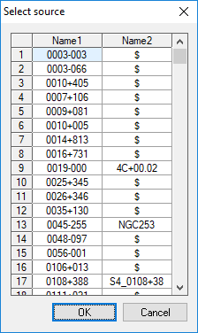
В появившемся окне каталога источников (см. Рис. 2) приведены 2 варианта названия:
Рис. 2 Окно каталога источников

- Name1 – обозначения с экваториальными координатами на эпоху B1950.0 (начало бесселева года 1950.0). В них первые четыре цифры выражают прямое восхождение (первые две цифры – часы, последующие две - минуты). Следующие цифры со знаком выражают склонение. Первые две цифры – целая часть градуса, последняя – его дробная часть;
- Name2 – обозначения из некоторых каталогов (если обозначение не указано, то вместо него стоит символ $).
Для выбора источника нужно два раза нажать левой кнопкой мыши на одну из ячеек таблицы.

Блок Frequency – информация о частоте
В нём отображаются:
- опорная частота, измеряемая в мегагерцах, с которой начинается отсчёт смещений частот в разных полосах и каналах – поле Reference frequency;
- число полос промежуточных частот (IF, intermediate frequency) – поле IFs;
- число частотных каналов – поле Channels;
- идентификаторы частот – поле Frequency IDs.
Все частоты измеряются в МГц.
Для настройки опорной частоты, полос и каналов, а также диапазонов, нумеруемых идентификаторами частот нужно нажать кнопку Set – появится ещё одно окно.
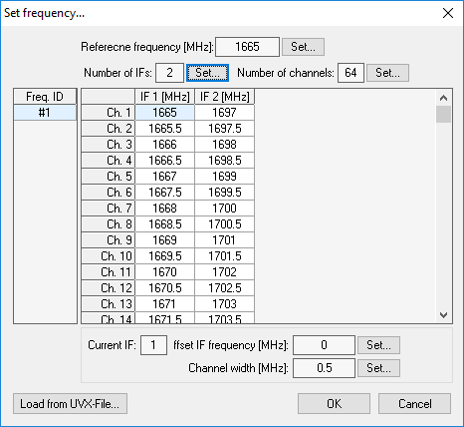
Рис. 3 Окно настройки частот
Здесь тоже имеется несколько полей, ответственных за соответствующие настраиваемые параметры. В них только отображаются настроенные значения. Чтобы их изменить, нужно нажать на соответствующую кнопку Set, при этом появится окно, содержащее поле, в котором можно ввести желаемое значение.
Основным элементом окна является таблица, в которой представлены левые (то есть минимальные значения) границы частот всех каналов из всех полос. Столбцы этой таблицы соответствуют разным полосам промежуточных частот, а строки – каналам.
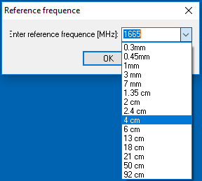
В окне настройки опорной частоты (см. Рис. 4) нельзя настроить произвольную частоту, а только ту, которая имеется в выпадающем списке. Стоит обратить внимание на то, что в выпадающем списке приведены длины волн, а не частоты. Только после выбора нужной опорной длины волны в поле появится соответствующая опорная частота.
Рис. 4 Настройка опорной частоты
Рассмотрим остальные поля ввода и диапазоны допустимых настраиваемых значений:
- Number of IFs – число полос промежуточных частот может быть любым целым от 1 до 1024, по умолчанию выставляется равным 1;
- Number of channels – число каналов в каждой полосе может быть любым целым также от 1 до 1024, также по умолчанию равно 1;
- Offset IF frequency – смещение минимальной частоты отдельной полосы относительно опорной частоты. Может быть любым от $-1⋅{10}^{12} МГц$ до $+1⋅{10}^{12} МГц$. По умолчанию задаётся равным:
- 0 для самой левой, первой полосы;
- величине, равной сумме смещения частоты последнего канала предыдущей полосы относительно опорной и ширины канала в предыдущей полосе. Эти слагаемые определяются последней настройкой значений Number of IFs, Number of channels, Channel width. Смещение примет данное значение при условии, что Number of channels будет настроено позже, чем Number of Ifs и Channel width;
- Channel width – ширина каждого канала. Может быть любой от $5⋅{10}^{-6} МГц$ до $1⋅{10}^{12} МГц$. По умолчанию задаётся равной 0.5 МГц.
Чтобы настроить смещение левой границы относительно опорной частоты и/или ширину каждого канала для какой-то определённой полосы, достаточно нажать левой кнопкой мыши на любую ячейку столбца таблицы, соответствующего данной полосе, и потом изменить параметры. В поле Current IF будет отображаться номер полосы частоты, столбцу которой принадлежит выбранная ячейка.
Двойным щелчком левой кнопки мыши по ячейке таблицы вызывается:
- окно изменения величины Offset Frequency, если ячейка расположена на первой строке таблицы (сразу под строкой с номерами полос);
- окно изменения величины Channel width, если ячейка расположена на любой строке, кроме первой. Это изменение распространяется на ту полосу промежуточных частот, столбцу которой принадлежит данная ячейка.

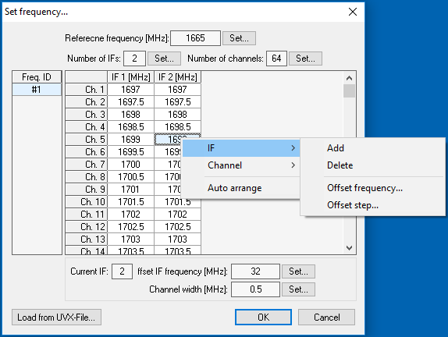
Рис. 5 Дополнительное меню настройки частот
При нажатии правой кнопки мыши на любую из ячеек таблицы частот появится меню, предоставляющее дополнительные возможности редактирования частотных данных. Оно имеет следующие разделы:
- IF – редактирование полос промежуточных частот, содержит подразделы:
- Add – добавить новую полосу промежуточных частот. Вне зависимости от того, для ячейки какого именно столбца будет вызвано меню, у новой полосы будет:
- смещение частоты равно сумме смещения частоты последнего канала предыдущей полосы относительно опорной и ширины этого канала;
- число каналов равно числу каналов в каждой из остальных полос;
- ширина каждого канала равна ширине каналов предыдущей полосы.
- Delete – удалить самую левую полосу промежуточных частот (эта будет удалена также вне зависимости от того, для ячейки какого именно столбца будет вызвано меню);
- Offset frequency – настройка смещения данной полосы относительно опорной частоты;
- Offset step – настройка шага по смещениям. После выбора этого раздела меню и задания нужного шага все полосы правее той, в столбце которой был вызван этот раздел меню, будут иметь смещения относительно опорной частоты, отличающиеся друг от друга на заданный шаг. В частности, смещение полосы, в столбце которой было вызвано меню, и следующей за ней также отличаются на заданный шаг.
- Channel – редактирование каналов, содержит подразделы:
- Add – добавить каналы. Независимо от того, в каком столбце будет вызван подраздел, один канал будет добавлен ко всем полосам, причём со стороны бо́льших частот. Каждый из добавленных каналов имеет ширину, равную прежде заданной ширине каналов в соответствующих полосах;
- Delete – удалить каналы. Один канал со стороны бо́льших частот удаляется во всех полосах;
- Width – изменить ширину каналов только в той полосе, в столбце которой было вызвано меню.
- Auto arrange – автоматическая установка нижних частот полос. Изменения производятся только над теми полосами, которые следуют за той, в столбце которой было вызвано меню. После выбора этого раздела левая частота каждой из этих полос будет отличаться от частоты крайнего правого канала предыдущей полосы на ширину того канала. При этом ширина каналов во всех этих полосах не изменится.
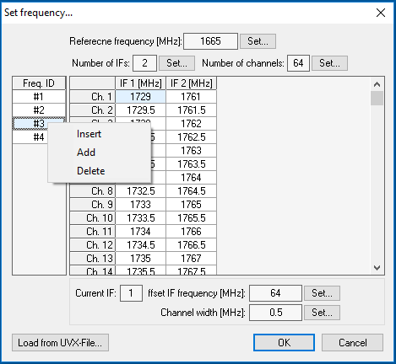
Рис. 6 Изменение числа диапазонов частот.
Также можно изменить число диапазонов частот, нажав правой кнопкой мыши по полю с ячейкой Freq. ID, находящемуся слева основного поля с таблицами частот диапазонов и каналов, в меню имеются следующие разделы:
- Insert – добавить новый диапазон перед выделенным в таблице номеров диапазонов (см. Рис. 6).
У нового диапазона распределение ширин каналов по полосам будет совпадать с распределением у предыдущего диапазона, а распределение смещений частоты в первых полосах каналов – с таковым у следующего диапазона.
- Add – добавить новый диапазон со стороны бо́льших частот.
При выборе этой опции у нового диапазона число полос промежуточных частот, число каналов и распределение ширин каналов по полосам будут совпадать с соответствующими параметрами предыдущего диапазона (который был последним до добавления).
Смещение частоты в первой полосе равно сумме смещения частоты последнего канала последней полосы из предыдущего диапазона относительно опорной и ширины этого канала.
Смещение частоты в остальных полосах равно сумме смещения частоты последнего канала предыдущей полосы относительно опорной и ширины канала.
- Delete – удалить выделенный диапазон.
Также нажатием кнопки Load from UVX-file можно загрузить полосы и каналы частот из UVX-файла, который можно выбрать в появляющемся окне. После загрузки их тоже можно редактировать.
При нажатии кнопки OK все изменения сохранятся, а кнопки Cancel – игнорируются и отменятся.

Поле Observing data – дата модельного наблюдения
По умолчанию выставляется сегодняшняя дата (когда была открыта эта программа). При нажатии кнопки Set появится диалоговое окно, в котором имеется поле со списком. При нажатии на него появится календарь, в котором можно выбрать нужную дату.

Блок Telescopes – информация о телескопах, образующих модельный массив
Добавить телескоп в массив можно одним из следующих способов:
- нажатием кнопки Add;
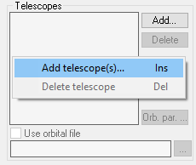
- нажатием кнопки Insert на клавиатуре (для этого нужно сначала нажать левой кнопкой мыши на поле, в котором будут отображаться добавленные телескопы);
Рис. 7 Добавление телескопа в массив
- нажатием правой кнопки мыши и выбора раздела Add telescope(s) (см. Рис. 7).
Появится окно с каталогом телескопов.
Основным элементом этого окна является список телескопов с флажками, с помощью которых можно выбрать телескопы. Для каждого телескопа приводятся:
- его тип: наземный – , или космический – ;
- название (например, Effelsberg);
- сокращение (например, EF).

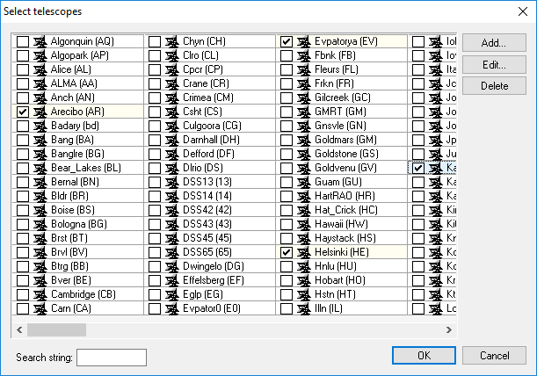
Рис. 8 Окно выбора телескопов

Файл telescopes.dat
Информация о радиотелескопах содержится в ASCII-файле telescopes.dat, который при установке пакета программ ASL помещается в ту же директорию, что и все эти программы. При нажатии кнопки Add программа обращается к этому файлу.
Приведём пример нескольких строк этого файла:
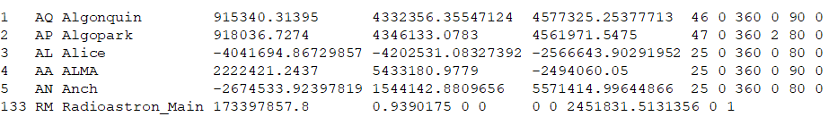
В файле 13 столбцов, в которых представлены (слева направо):
- номер телескопа в этой базе данных;
- сокращение;
- название.
Содержимое следующих столбцов зависит от того, наземный ли телескоп или космический. Здесь будут приведены их обозначения, используемые при редактировании этих величин (кнопка Edit).
Если телескоп наземный, то в столбцах имеются:
- $X$, $Y$ и $Z$ координаты телескопов в метрах относительно с международной опорной земной системе отсчёта ITRF (подробнее см. в (Жаров, 2006 стр. 151)) с началом в центре масс Земли, и осями, направленными:
- $OZ$ – на условное международное начало – среднее положение северного полюса Земли;
- $OX$ – на Гринвичскую обсерваторию;
- направление оси $OY$ выбирается так, чтобы оси $OX,OY,OZ$ образовывали левую тройку – но так принимается только в данной программе, в самой ITRF ось $OY$ направлена так, что тройка $(OX,OY,OZ)$ правая.
- диаметр телескопа $D$ в метрах;
- граничные значения горизонтальных координат на небесной сфере (их определение см. в (Жаров, 2006 стр. 72)), на которых может наблюдать данный телескоп:
- минимальное (AZmin) и максимальное (AZmax) значения азимута в градусах;
- минимальное (Zmin) и максимальное (Zmax) значения зенитного расстояния в градусах.
Если телескоп космический, то в столбцах приводятся элементы геоцентрической орбиты космического аппарата с этим телескопом и связанные с ними величины:
- большая полуось орбиты в километрах (Semimajor axis);
- эксцентриситет орбиты (Eccentricity);
- наклонение плоскости орбиты к плоскости среднего небесного экватора на эпоху 2000.0 в градусах (что такое средний небесный экватор – см. в (Жаров, 2006 стр. 356), а что такое эпоха 2000.0 – в (Жаров, 2006 стр. 102)) (Inclination);
- прямое восхождение восходящего узла орбиты относительно среднего небесного экватора на эпоху 2000.0 в градусах (Right ascension of ascending node);
- аргумент перигея в градусах (Argument of perigee);
- эпоха (момент времени), которую мы приняли за нулевую (начальную), измеряется в юлианских днях (JD) (Initial zero epoch);
- средняя аномалия телескопа на нулевую эпоху в градусах (Mean anomaly at zero epoch);
- дополнительное число, содержащее ноль, оно нужно для того, чтобы число величин для наземных и космических телескопов было одним и тем же.
Как и для наземных, так и для космических телескопов в последнем столбце имеется число-флажок, показывающее тип телескопа: 0 – наземный, 1 – космический.
Определения элементов кеплеровской орбиты даются в (Жаров, 2006 стр. 116).

Другие элементы окна Select telescopes
При поиске нужного телескопа, чтобы не просматривать всю таблицу, в поле Search string можно ввести название нужного телескопа (или несколько первых букв этого названия).
Также это поле обладает дополнительной возможностью: если выбрать несколько телескопов – пометить соответствующие флажки, то независимо от того, что будет введено в это поле, при наличии текстового курсора в нём нажатие клавиши Enter эквивалентно добавлению выбранных телескопов в модельный массив, которое осуществляется нажатием кнопки OK.
В правой части окна расположены другие кнопки:
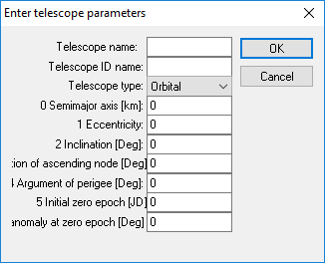
- Add – добавить в базу данных новый телескоп.
Рис. 9 Окно ввода
параметров телескопов
При нажатии на эту кнопку появится окно, в котором можно ввести эти параметры (см. Рис. 9), введя нужные значения в соответствующих полях.
После нажатия на кнопку OK строка с параметрами добавленного телескопа запишется в конец файла telescopes.dat. Отменить редактирование данных можно, либо закрыв окно, либо нажав на кнопку Cancel.
- Edit – редактировать параметры телескопа.

При нажатии на эту кнопку появится такое же окно, как и при добавлении телескопа, только теперь в полях ввода будут находиться параметры телескопов, находящиеся в файле telescopes.dat до редактирования.
С помощью поля с выпадающим списком Telescope type можно искусственно превратить наземный телескоп (Ground) в космический (Orbital) и наоборот.
При нажатии кнопки OK все изменения сохранятся, причём стоит обратить внимание, что сам файл telescopes.dat тоже будет изменён. Чтобы вернуть прежние данные о телескопе без их ручного ввода при редактировании, нужно переустановить весь пакет программ ASL.
- Delete – удалить выбранный в таблице телескоп из базы данных.
В таком случае телескоп безвозвратно удалится из файла telescopes.dat.

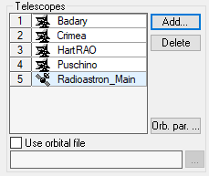
Блок Telescopes (продолжение)
Рис. 10 Блок Telescopes

Добавленные из базы данных телескопы будут представлены в таблице. Чтобы удалить телескоп из таблицы, нужно его выделить и нажать кнопку Delete (также можно нажать Delete на клавиатуре).
Также для космических телескопов можно просмотреть и изменить элементы кеплеровской орбиты (кнопка Orb. par.)
Для более точных расчётов, для которых, например, приближение невозмущённой кеплеровской орбиты, описываемой шестью элементами, недостаточно, можно воспользоваться реальным файлом орбиты. Для этого нужно включить флажок Use orbital file.
После нажатия кнопки, расположенной правее поля под флажком, можно в появившемся окне выбрать этот файл.
Файл орбиты представляет собой эфемериды спутника. В его «шапке» содержится общая информация об этом файле, космическом аппарате и рассмотренном интервале времени. Она игнорируется программой, воспринимается как комментарии.
Основной частью файла является таблица. Рассмотрим пример нескольких строк этой таблицы:
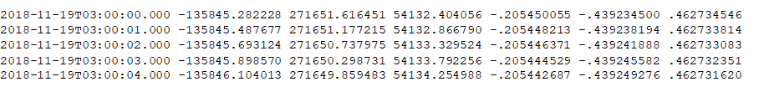
В первом столбце указана дата и момент времени в шкале UTC (см. (Жаров, 2006 стр. 178)).
Эти положения и скорости рассматриваются относительно системы координат EME 2000, начало которой находится в центре масс Земли, а координатные оси направлены:
- ось $x$ – на среднюю точку весеннего равноденствия эпохи 2000.0;
- ось $z$ – на северный полюс эпохи 2000.0 – она перпендикулярна среднему небесному экватору для эпохи 2000.0;
- ось $y$ – направлена так, что оси $x$, $y$, $z$ образуют правую тройку.
В следующих трёх столбцах указаны координаты $x$, $y$ и $z$ космического телескопа в системе EME 2000 на момент времени, имеющейся в первом столбце, а за ними – его компоненты скорости $V_{x}$, $V_{y}$ и $V_{z}$. Координаты измеряются в км, а компоненты скорости – в км/с.

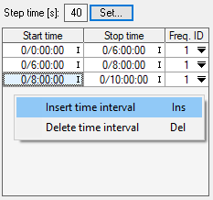
Блок настройки времени наблюдения
Рис. 11 Настройка
времени наблюдения
В окне у этого блока нет определённого названия.
Все наблюдения на радиоинтерферометрах разбиваются на сканы – интервалы времени, части общего интервала времени наблюдений. В каждом скане проводятся наблюдения в отдельные моменты времени.
Основным элементом этого блока является поле, в котором отображаются начальные моменты (столбец Start time) и конечные моменты (столбец Stop time) сканов, а также идентификатор частот (Freq. ID), в которых проводятся наблюдения.
Чтобы добавить скан, нужно в этом поле нажать правой кнопкой мыши. В появившемся меню надо выбрать Insert time interval (см. Рис. 11). Также можно после нажатия левой кнопкой мыши по полю добавить скан, нажав кнопку Insert на клавиатуре.
В появившихся ячейках можно изменить граничные моменты времени каждого скана. Слева от символа «/» указывается день наблюдения (0-й день – это день, в котором был проделан первый скан). Недопустимо, чтобы Start time был позже Stop time. В самом конце при попытке создать UVX-файл программа «перехватит» эту попытку.
Также можно изменить идентификатор частот – ячейки столбца Freq. ID имеют выпадающие списки, в которых можно выбрать нужный идентификатор.

Выбор состояний поляризации
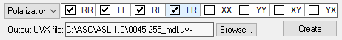
Рис. 12 Нижняя часть раздела VLBI configuration.
Внизу окна имеется кнопка с выпадающим списком (см. Рис. 12), с помощью которой можно выбрать, какими именно параметрами задаётся поляризация:
- Polarization – через интенсивности сигналов, принимаемых на разных телескопах, образующих базу, имеющих то или иное состояние поляризации
Состояния поляризации обозначаются следующим образом:
- L – левая круговая;
- R – правая круговая;
- X – линейная в некоторой плоскости;
- Y – линейная в перпендикулярной плоскости.
- Stokes – через рассчитанные параметры Стокса принимаемого излучения (как они определяются, представлено, например, в (Томпсон, и др., 2003 стр. 93)).
Нужные состояния поляризации излучения, принимаемого на телескопах, образующих базу или параметры Стокса можно выбрать с помощью соответствующих флажков, расположенных правее кнопки Polarization/Stokes.
В этой же части окна в поле Output UVX-file указывается стандартный путь к выходному UVX-файлу, в который будут записаны настроенные данные о радиоинтерферометрических наблюдениях. Стандартное название этого файла состоит из названия источника, выбранного из таблицы каталога источников (см. Рис. 2) и «суффикса» _mdl. Если источник не выбран из каталога, то его название – Model.
Можно также самостоятельно настроить расположение и имя файла после нажатия кнопки Browse в появившемся окне.
Нажатием кнопки Create рассчитывается карта заполнения uv-плоскости.
Также некоторые из этих действий доступны в меню команды File (Рис. 13).

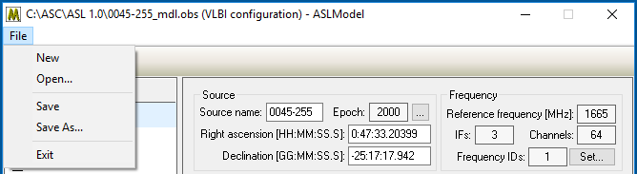
Рис. 13 Меню команды File.
В нём имеются следующие разделы:
- New - создание нового OBS-файла с очищением настроек всех параметров из данного раздела VLBI Configuration;
- Open - открыть файл с расширением .obs – такой файл содержит информацию о параметрах радиоинтерферометрических наблюдений, которые в этом разделе и настраиваются;
- Save - сохранить настроенные значения параметров в OBS-файле, этот файл будет помещён в ту же директорию, где находится исполняемый файл данной программы;
- Save as – сохранить как OBS-файл (в появляющемся окне можно выбрать директорию, куда будет помещён этот файл, и задать его имя);
- Exit – выход из программы.
Эти разделы также доступны с помощью кнопок на панели инструментов:
- - раздел New;
- - раздел Open;
- - раздел Save;
- - рассчитать карту заполнения uv-плоскости (то же самое, что при нажатии кнопки Create).

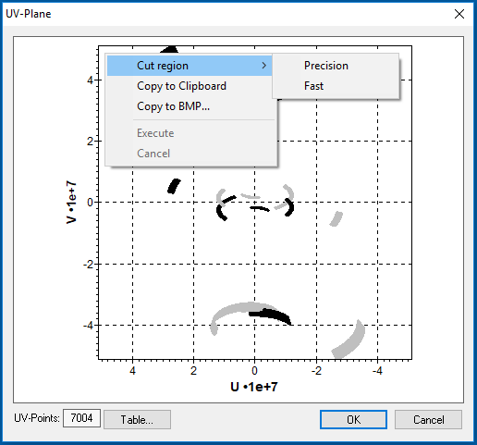
Рис. 14 Карта заполнения uv-плоскости
Напомним, что $u$-координата равна длине проекции вектора базы, образовываемой парой радиотелескопов, на направление восток-запад, разделённую на длину волны принимаемого излучения, а $v$-координата соответствует направлению север-юг. $w$-координата отсчитывается вдоль оси, перпендикулярной осям $u$- и $v$- координат.
$u$ и $v$ представляют собой координаты в Фурье-пространстве, они, напомним, являются аргументами функции видности, обратным преобразованием Фурье из которой получается угловое распределение интенсивности излучения по источнику.
Известно, что можно определить две проекции вектора базы на оси пространственных частот. Этим проекциям соответствуют значения $u$- и $v$- координат: $(u,v)$ и $(-u,-v)$. Отображаемые на Рис. 14 точки помечены черным и серым цветами.
При нажатии на рисунок правой кнопки мыши появится меню (см. Рис. 14) со следующими разделами:
- Cut region – выделить область и увеличить её на всё окно.
- Fast – при выборе данного подраздела появляется курсор, с помощью которого можно выделить нужную прямоугольную область uv-плоскости (Рис. 15).
- Если нажать на раздел Execute, то выделенная область увеличится на весь экран;
- Нажатием кнопки Cancel можно снять выделение области.
- Copy to clipboard – скопировать в буфер обмена, потом можно вставить рисунок с заполненной uv-плоскостью в любой другой документ;
- Copy to BMP – сохранить как рисунок (файл любого графического формата), при выборе этого раздела появляется стандартное окно, где можно выбрать папку и имя сохраняемого файла. По умолчанию предлагается формат PNG, но также можно задать другой нужный формат, выбрав в поле с выпадающим списком «Тип Внизу файла» All files и явно указав в имени файла нужное расширение.
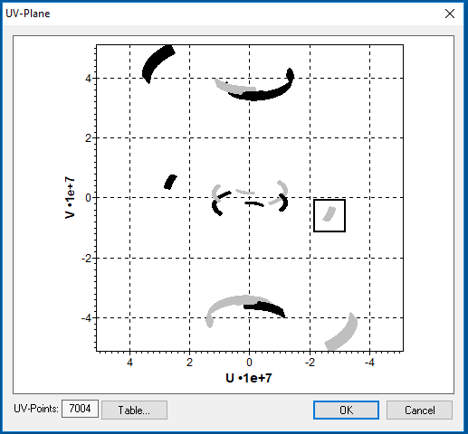
- окна в поле UV-Points отображается число точек на uv-плоскости (соответствующих наблюдениям на всех базах). Вся информация о них также отображается в виде таблице, увидеть которую можно, нажав кнопку Table.
Рис. 15 Выделение области
на uv-плоскости, раздел Cut region/Fast

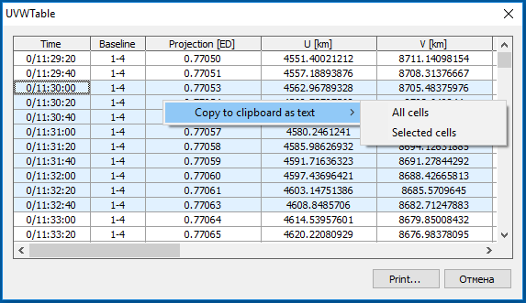
Появится окно UVWTable (см. Рис. 16).
Рис. 16 Окно UVWTable
В столбцах таблицы отображается следующая информация:
- Time – момент времени наблюдения. Как обычно слева от символа «/» указывается день наблюдения (0-й день – это день, в котором был проделан первый скан), а справа – момент времени наблюдения в шкале UTC;
- Baseline – указаны номера телескопов, образующих базу в соответствии с тем порядком, в котором они перечисляются в таблице блока Telescopes вкладки VLBI Configuration основного окна программы;
- Projection [ED] – проекция вектора базы на uv-плоскость, выраженная в диаметрах Земли (Earth Diameter). Она равна $\sqrt{U^{2}+V^{2}}$, где $U$ и $V$ – $u$- и $v$- координаты, умноженные на длину волны принимаемого излучения;
- U[km], V[km], W[km] - $u$-, $v$- и $w$- координаты данного вектора базы, умноженные на длину волну принимаемого излучения и выраженные в километрах;
В данном окне можно также выделить ячейки таблицы и экспортировать их в другие документы. Для этого нужно нажать правой кнопкой мыши, и после этого можно скопировать данные из ячеек в буфер обмена как текст (Copy to clipboard as text):
- All cells – все ячейки таблицы;
- Selected cells – только выделенные ячейки.
При вставке в документ помимо самих значений величин также будут отображаться названия столбцов исходной таблицы, в которой они содержатся.
Также таблицу можно распечатать (кнопка Print внизу окна). Окно настройки вывода на печать несколько отличается от стандартного наличием дополнительных возможностей.
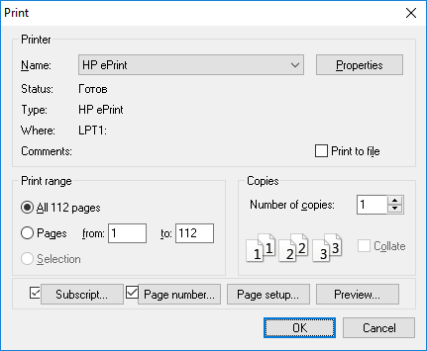
Рис. 17 Окно настройки параметров вывода на печать
Предварительный просмотр распечатываемого документа можно осуществить нажатием кнопки Preview.
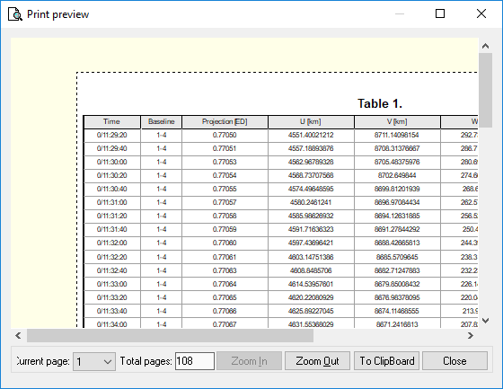
Рис. 18 Окно предварительного просмотра распечатываемого документа
С помощью окна с выпадающим списком Current page можно выбрать номер страницы, которую нужно просмотреть. Поле Total pages показывает число страниц во всём документе. Также страницу можно увеличить (Zoom In) и уменьшить (Zoom Out). При копировании в буфер обмена (To ClipBoard) можно вставить страницу в любой другой документ, при этом скопирована будет именно текущая страница.
Флажок Subscript позволяет сделать подпись внизу страницы. Нажав на кнопку, можно в появившемся окне её изменить.
С помощью флажка Page number можно включить/выключить нумерацию страниц, а нажатием кнопки можно настроить начало этой нумерации.
Формат, ориентацию и размеры страницы, а также поля на ней можно настроить в окне, появляющемся после нажатия кнопки Page setup.
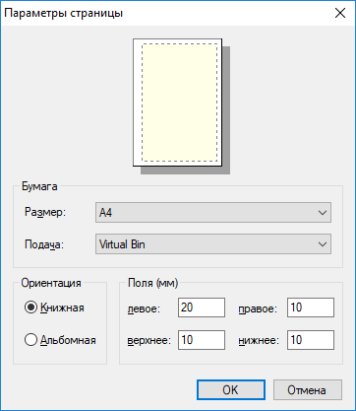
Рис. 19 Окно настройки параметров страницы
Нажатием кнопки OK в окне UV-Plane создаётся UVX-файл, кнопкой Cancel все изменения отменяются.
Пока в созданном UVX-файле имеется лишь инструментальная информация о наблюдениях:
- дата и время;
- набор частот, на которых производятся наблюдения;
- состояния поляризации принимаемых сигналов;
- таблица телескопов с их параметрами;
- заполнение uv-плоскости.
Помимо экваториальных координат источника, данные об источнике отсутствуют. Их можно внести, перейдя в следующий раздел.

Раздел Source Modeling

(задание параметров модельного источника)
Данный раздел предназначен для задания параметров самого источника, в частности, распределения интенсивности излучения по нему.
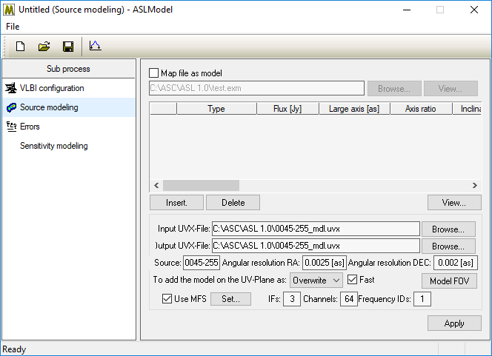
Рис. 20 Раздел Source Modeling
Можно загрузить готовое изображение источника в виде EXM-файла (карты распределения интенсивности по источнику), для этого нужно включить флажок Map file as model. После нажатия кнопки Browse появляется стандартное окно, в котором можно выбрать нужный файл. В поле под флажком отображается имя файла. Просмотреть загруженный файл можно с помощью кнопки View (подробнее об окне просмотра см. ниже).
Также имеется возможность создать модельный источник из примитивов после выключения флажка Map file as model. Ниже элементов окна, соответствующих загрузке изображения, имеется поле, в котором размещается таблица источников-примитивов и их параметров. В нём всегда (даже при отсутствии выбранных примитивов) отображаются ячейки с названиями параметров источников:
Название параметра | Его смысл | В чём измеряется
Type | тип источника-примитива | –
Flux [Jy] | спектральный поток от источника | Янский
Large axis $a_{DE}$ [as] | размер источника вдоль оси склонений, если его угол наклона равен нулю (см. ниже) | секунда дуги
Axis ratio | $a_{RA}/a_{DE}$, не может быть >1 | Безразмерное
Inclination $i$ [°] | наклонение источника – угол между положительным направлением оси склонений и большой осью источника, отсчитываемый против часовой стрелки (см. Рис. 21) | градус
Position angle $ψ$ [°] | позиционный угол – угол между положительным направлением оси склонений и направлением на центр источника, отсчитываемый против часовой стрелки (см. Рис. 21) | градус
Distance $r_{0}$ [as] | расстояние от центра поля зрения до центра источника | секунда дуги
Таблица 1 Параметры источников-примитивов
$$DE$$
$$RA$$
$$i$$
$$ψ$$
Рис. 21 Наклонение и
позиционный угол объекта
Кнопка Insert – добавление источника-примитива (это можно сделать также нажатием кнопки Insert на клавиатуре), в поле появится строка, в ячейках которых можно вручную изменить параметры источника. Для удаления одного из источников нужно нажать левой кнопкой мыши по одной из ячеек строки, соответствующей данному источнику, а потом на кнопку Delete (или на соответствующую кнопку на клавиатуре).
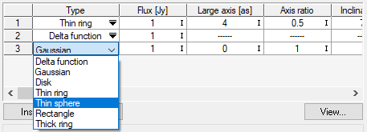
В ячейках, отображающих типы источников (столбец Type) имеются поля с выпадающими списками, в которых можно выбрать нужный тип распределения интенсивности по источнику из предлагаемых (см. Рис. 22):
Рис. 22 Выбор типа источника-примитива
- Delta function – точечный источник (распределение интенсивности по которому действительно является дельта-функцией);
- Gaussian – распределение интенсивности по источнику – двумерное распределение Гаусса
Обозначим отклонения экваториальных координат от координат центра поля как $RA-RA_{0}≡x$, $DE-DE_{0}≡y$. Вспомним, что в общем случае двумерное распределение Гаусса описывается следующим выражением:
$I\left(x,y\right)=\frac{{\tilde{I}}_{0}}{2πσ_{x}σ_{y}\sqrt{1-ρ^{2}}}⋅\exp\left\{-\frac{1}{2\left(1-ρ^{2}\right)}\left[\frac{{\left(x-x_{0}\right)}^{2}}{σ_{x}^{2}}-ρ⋅\frac{2(x-x_{0})(y-y_{0})}{σ_{x}σ_{y}}+\frac{{\left(y-y_{0}\right)}^{2}}{σ_{y}^{2}}\right]\right\}$, (1)
где ${\tilde{I}}_{0}={2πσ_{x}σ_{y}\sqrt{1-ρ^{2}}⋅I}_{0}$.
Это распределение характеризуется шестью параметрами:
- $I_{0}$ - максимальная интенсивность на объекте;
- $(x_{0},y_{0})$ – координаты точки объекта, в которой интенсивность максимальна (аналоги математических ожиданий соответствующих координат);
- $(σ_{x}, σ_{y})$ – характерные размеры объекта (аналоги дисперсий) по соответствующим осям, если его угол наклона равен нулю;
- $ρ$ – параметр, характеризующий наклон больших осей изофот объекта относительно координатных осей (аналог коэффициента корреляции между координатами $x$ и $y$).
Эти параметры связаны с величинами, задаваемыми в таблице источников-примитивов следующими соотношениями:
$\left\{\begin{aligned}a_{DE}=σ_{y} \\ \frac{a_{RA}}{a_{DE}}=\frac{σ_{x}}{σ_{y}} \\ \tan{i=-\frac{x_{0}}{y_{0}}} \\ \sin{2ψ}=\frac{2σ_{x}σ_{y}ρ}{σ_{y}^{2}-σ_{x}^{2}} \\ r_{0}=\sqrt{x_{0}^{2}+y_{0}^{2}}\end{aligned}\right.$ (2)
- Disk – эллипс с равномерным распределением интенсивности;
- Thin ring – тонкое кольцо (в общем случае представляет собой эллипс);
- Thin sphere – эллипс с неравномерным распределением интенсивности;
- Rectangle – прямоугольник;
- Thick ring – толстое кольцо (в общем случае может быть эллиптическим), размеры внешней и внутренних границ отличаются в два раза.
При нажатии правой кнопки мыши по полю появляется меню с одним разделом Copy to clipboard as text, который позволяет скопировать данные из ячеек в буфер обмена как текст. При вставке в документ помимо самих значений величин также будут отображаться названия столбцов таблицы, в которой они содержатся.
Карта распределения интенсивности отображается в отдельном окне нажатием кнопки View.
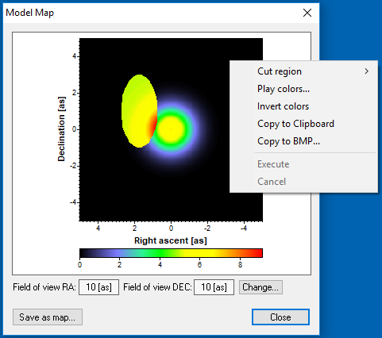
Рис. 23 Карта распределения интенсивности источников
Основным элементом окна является сама карта распределения интенсивности, по оси абсцисс откладывается прямое восхождение, по оси ординат – склонение. Ниже карты находится палитра.
Под картой имеются поля, отображающие размеры (стороны) прямоугольного поля зрения по прямому восхождению – Field of view RA и по склонению – Field of view DE, измеряемые в угловых секундах.
Кнопка Change – изменение этих размеров, нужные значения вводятся в появляющемся диалоговом окне.
После нажатия правой кнопки мыши по карте появляется меню (см. Рис. 23), предоставляющее дополнительные возможности работы с ней. Меню содержит следующие разделы:
- Cut region – выделить область и увеличить её на всё окно (выбором раздела Execute);
- Play colors – изменить зависимость цвета на карте распределения интенсивности от потока/интенсивности.
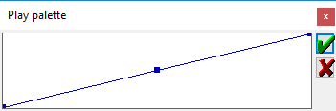
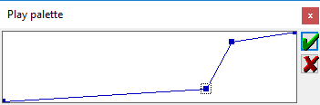
При выборе этого раздела появится окно, на котором отображается график этой зависимости. По умолчанию зависимость линейная (см. Рис. 24, вверху). Допустим, нужно более детально отобразить некоторый интервал интенсивности, то есть на нём цвет должен изменяться больше, чем в случае линейной зависимости.
Рис. 24 График зависимости цвета от интенсивности/потока.
В этом разделе возможно изменение с линейной зависимости на кусочно-линейную (график которой представляет собой ломаную линию, см. Рис. 24 снизу). По умолчанию на графике линейной зависимости в его центре имеется звено (жирная точка). Его можно перемещать левой кнопкой мыши – получится ломаная линия.
Чтобы создать новое звено, нужно навести курсор на нужную точку графика и нажать правой кнопкой мыши.
Для удаления звена нужно его выделить (нажать на него левой кнопкой мыши) и нажать клавишу Delete. При этом график изменится таким образом, что звенья, соседние к удалённому, соединятся отрезком прямой линии.
В правой части окна имеются две кнопки:
- - сохранить изменения в отображении цветами интенсивности/потока;
- - отменить изменения.
Также изменения можно отменить, закрыв окно Play palette.
- Invert colors – обратить зависимость цвета от интенсивности/потока, с ростом интенсивности/потока теперь цвет будет более синим;
- Copy to clipboard – скопировать в буфер обмена;
- Copy to BMP – сохранить как рисунок (файл любого графического формата).
Также можно сохранить полученную карту как EXM- или AMAP-файл (внутренние форматы ASL) – кнопка Save as map.
Вернёмся к основному окну программы (Рис. 20). Ниже блока источников имеются поля, где отображаются имена файлов:
- Input UVX-file – входной файл, который редактировался до добавления данного модельного источника;
- Output UVX-file – выходной файл, в котором уже имеется информация о созданном модельном источнике.
- Выбрать входной файл или указать расположение и имя выходного файла можно, нажав соответствующую кнопку Browse.
Ниже находятся поля, отображающие следующую информацию:
- Source – название источника;
- Angular resolution RA – угловое разрешение по прямому восхождению;
- Angular resolution DEC – угловое разрешение по склонению;
- IFs – число полос промежуточных частот, используемых в наблюдениях;
- Channels – число каналов в каждой полосе;
- Frequency IDs – число диапазонов частот.
Загруженный UVX-файл может содержать информацию о каких-то других ранее добавленных источниках. С помощью кнопки с выпадающим списком To add the model on the UV-plane as эту информацию можно:
- Overwrite – убрать, перезаписав данные об источниках новым созданным источником;
- Add – добавить информацию об этом новом созданном источнике, сохраняя информацию о старых.
Также можно применить многочастотный синтез (multi-frequency synthesis) – флажок MFS. Значения используемых параметров можно настроить после нажатия кнопки Set – появится окно с таблицей.
Нажатием кнопки Apply производятся все действия, связанные с добавлением/изменением информации об источнике в UVX-файл.
Разделы меню команды File и кнопки на панели инструментов выполняют те же функции, что и в разделе VLBI Configuration, только информация об источниках сохраняется в другой файл с расширением .mdl.
Кнопка на панели инструментов аналогична кнопке Create в нижней части окна (кажется, и она не работает).

Раздел Errors (задание ошибок наблюдений)
Вверху окна находятся поля Input UVX-file, где содержится имя входного файла и Output UVX-file, в котором указывается имя файла с добавленной информацией об ошибках. Как и раньше, выбрать эти файлы можно с помощью соответствующей кнопки Browse.
Основным элементом окна является таблица, строки которой соответствуют телескопам (выбранным в разделе VLBI configuration и образующим массив), а столбцы – разным величинам:
Название величины | Её смысл | В чём измеряется
Ph. err [Deg] | погрешность фазы | градусы
Ampl. err [dB] | погрешность амплитуды | децибелы
Phase 0 [Deg] | опорная фаза | градусы
Fringe rate | частота интерференции – частота колебаний на выходе коррелятора
Delay | аппаратурная задержка
Fringe Acc.
Delay Acc.

Раздел Sensitivity modeling (задание чувствительностей телескопов)
Как и в предыдущем разделе, вверху окна имеются поля Input UVX-file и Output UVX-file
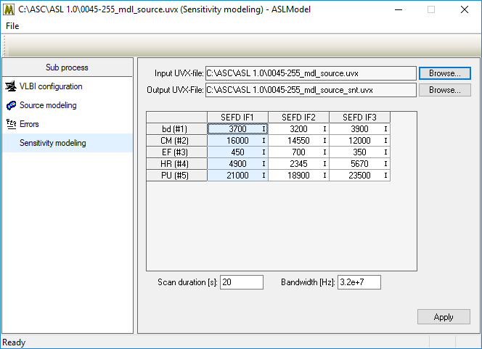
Рис. 25 Раздел Sensitivity modeling
Здесь также основным элементом окна является таблица, строки которой соответствуют телескопам, а столбцы – значениям так называемой эквивалентной плотности потока системы – одиночной антенны и подключаемой к ней системы (System equivalent flux density, SEFD) для разных полос промежуточных частот, которые были заданы в разделе VLBI Configuration. Напомним, что эта величина равна плотности потока точечного источника, расположенного в главном лепестке диаграммы направленности антенны, при которой отношение «сигнал-шум» для принимаемого излучения равно 1. Её можно рассчитать по следующей формуле (Томпсон, и др., 2003 стр. 19):
$SEFD=\frac{2kT_{S}}{A}$, (3)
где $T_{S}$ – температура шума системы;
$A$ – эффективная площадь антенны;
$k=1.38⋅{10}^{-23} Дж/K$ – постоянная Больцмана.
Определения этих величин см. в (Томпсон, и др., 2003 стр. 18-19).
Изменить значение SEFD для некоторого телескопа и некоторой полосы промежуточной частоты можно, дважды щёлкнув по нужной ячейке таблицы левой кнопки мыши и введя нужное значение.
Каждая пара одиночных телескопов образует некоторую базу, каждая база также характеризуется своей чувствительностью – плотностью потока принимаемого интерферометром излучения, для которого отношение «сигнал-шум» равно 1. Выражение для неё имеет следующий вид (millimetronradioastron):
$S=\frac{1}{\sqrt{2Δντ_{c}}}\sqrt{SEFD_{1}SEFD_{2}}$, (4)
где $Δν$ – ширина спектральной полосы, в которой принимается излучение (поле Bandwidth);
$τ_{c}$ – время когерентности, величина интервала, на котором рассчитывается функция видности (поле Scan duration – в этой программе в качестве времени когерентности выбирается длительность скана);
$SEFD_{1}$, $SEFD_{2}$ – эквивалентные плотности потока антенн, образующих базу.
Чувствительности интерферометров учитывают искажения, вносимые шумами на антеннах, в определяемую функцию видности. Коротко такое внесение можно описать следующим образом: функция видности $V(u,v)$ является комплексной величиной. Для каждой пары значений $u$- и $v$-координат, для которых она была получена к $V$ прибавляется комплексная величина со случайной фазой, модуль которой зависит от чувствительности интерферометра. В данном разделе и производится моделирование внесения этого искажения в функцию видности.
Для внесения соответствующих изменений в UVX-файл нужно нажать кнопку Apply.

Список литературы
Millimetron sensitivity calculator help [В Интернете] // http://millimetron.radioastron.ru/.
Интерферометрия и синтез в радиоастрономии [Книга] / авт. Томпсон А. Р., Моран Д. М. и Свенсом Д. У.. - М. : ФИЗМАТЛИТ, 2003.
Сферическая астрономия [Книга] / авт. Жаров В. Е.. - Фрязино : Век2, 2006.

